Предмет: Објашњење – јавна набавка број 38/17, чији је предмет набавка добара – набавка хардвера за унапређење функционалности IP телефоније са инсталацијом

Захтев за појашњење :

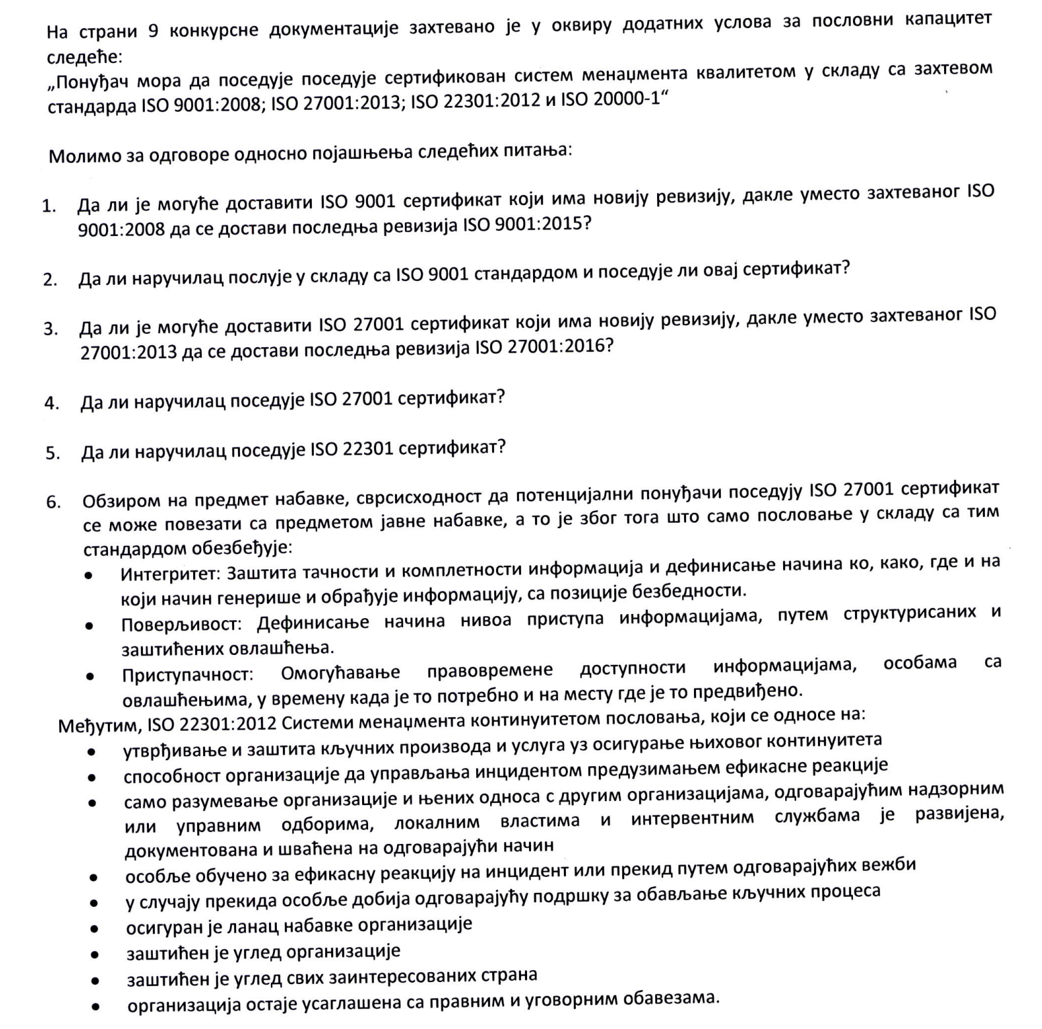
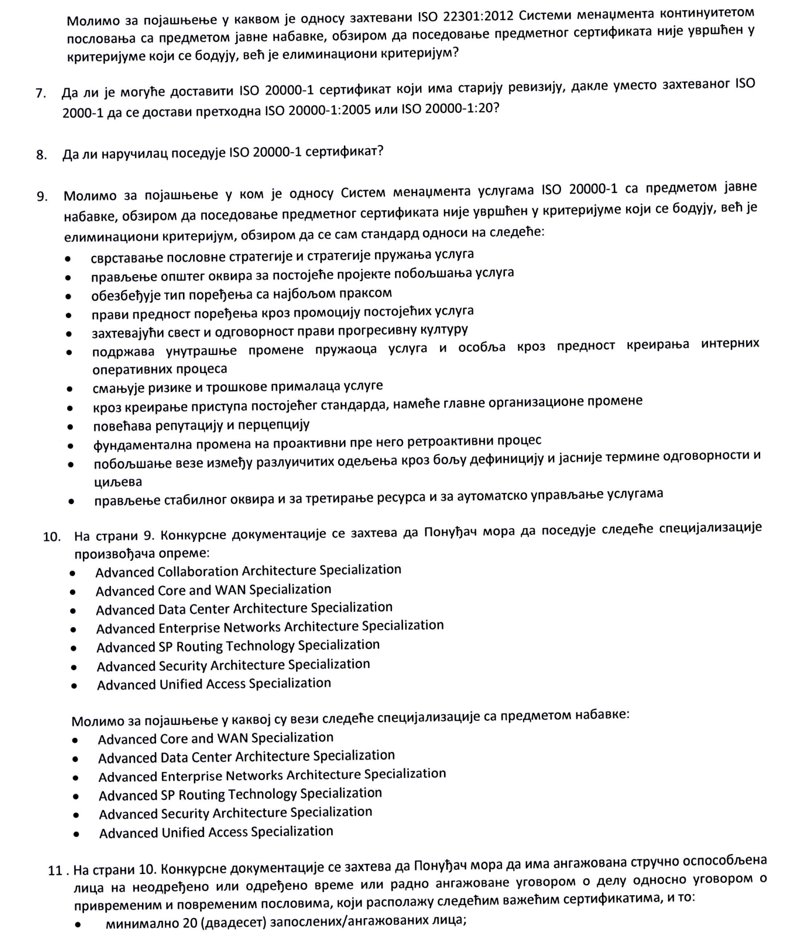
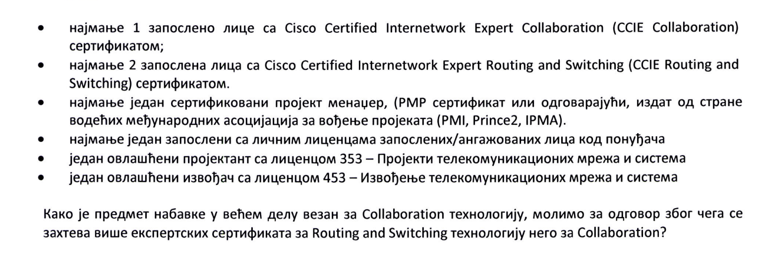
Одговор:

Одговори на питања су садржани у пречишћеном тексту конкурсне документације који је објављен на Порталу Управе за јавне набавке у Порталу Управе царина дана 20.07.2017. године.

